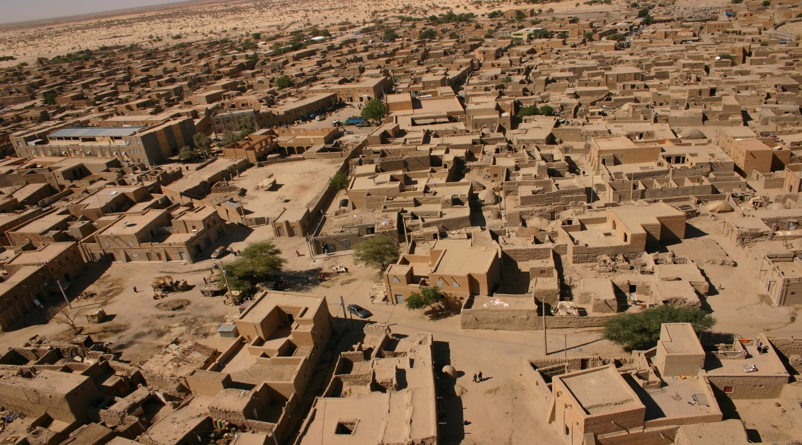
Διάλεξη Mauro Bertagin με θέμα:
«UNESCO 2007 -2017. Προγράμματα Αποκατάστασης Παγκόσμιας Χωμάτινης Αρχιτεκτονικής Κληρονομιάς. Ιστορικό - επιτεύγματα – αποτελέσματα»

Την Τρίτη 7/5/2019 (Αίθουσα Γ2.1. – Γαλάζια Αμφιθέατρα) και ώρα: 18.00 θα πραγματοποιηθεί διάλεξη με θέμα την αποκατάσταση κτιρίων και οικισμών από χώμα με φυσικά υλικά από τον Mauro Bertagin.
Θα παρουσιαστούν πιλοτικά παραδείγματα αποκαταστάσεων πόλεων – μνημείων παγκόσμιας κληρονομιάς όπως το Timbuktu (Mali), το Bahla Fort (Oman), Chan - Chan (Peru), Koutammakou (Togo). Η αποκατάσταση αυτών παρουσιάζει εξαιρετικό ενδιαφέρον τόσο λόγω της ιστορικής τους αξίας και των συγκεκριμένων τεχνικών φυσικής δόμησης που χρησιμοποιούνται όσο και λόγω των κοινωνικών- πολιτικών προκλήσεων που αντιμετωπίζονται συγχρόνως.
Η διάλεξη θα πραγματοποιηθεί από το προσκεκλημένο Αναπληρωτή Καθηγητή της Αρχιτεκτονικής Σχολής του Πανεπιστημίου Udine, Ιταλίας, Mauro Bertagin.
Ο Mauro Bertagin εξειδικεύεται στη χωμάτινη αρχιτεκτονική, στο βιοκλιματικό σχεδιασμό και στη διατήρηση της αρχιτεκτονικής κληρονομίας κτιρίων και συνόλων από φυσική δόμηση. Ο κ. Bertagin μεταξύ άλλων είναι βασικό μέλος της UNESCO-WHEAP Programme (World Heritage Earthen Architecture Programme) και από το 2010 αποτελεί βασικό στέλεχος της ομάδα διεθνών εμπειρογνωμόνων που φροντίζουν, για λογαριασμό της UNESCO-WHC, την επιστημονική και ιστορική διατήρηση του οικισμού New Gourna του Hassan Fathy στην Αίγυπτο.

